申し込みはGメールとそれ以外のメールからの申込に分かれています。Gメールは申し込みと同時に受講の通知が返信されます。Gメール以外からの申込は後日、事務局から受講確定の案内のメールを差し上げることになります。

申込について

Googleメールを利用して申し込みを行って頂ける方を対象

申込をされると自動で確認メールが送付されますので、申込内容をご確認ください。

なお、この申し込みを「送信」頂いた時点で手続きが完了となります。

Googleメール以外を利用して申し込みを行っておられる方を対象

本申込送信後、頂いたメールアドレスへ7日以内に登録完了メールが届きますので、ご確認ください。

尚、定員になりましたら受付を中止し、申し込みができなくなります。

第2回福岡地域ノーリフティングケアフォーラム参加申込（Googleメール利用者用）

URL

<https://docs.google.com/forms/d/e/1FAIpQLSfiEzlmJX2dUU3aF4UEzpewyiXgD_PlFmsEqtjodFlLykimZg/viewform?usp=sf_link>

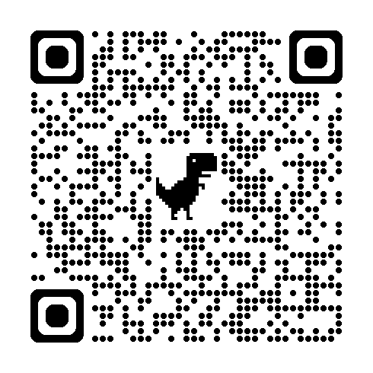

QRコード

第2回福岡地域ノーリフティングケアフォーラム参加申込（Googleメール以外の利用者用）

URL

<https://docs.google.com/forms/d/e/1FAIpQLSckZwIfkDIr9DAbA4_xbnLVTGXpdVToL-66ch7KTaHs9L_6QA/viewform?usp=sf_link>

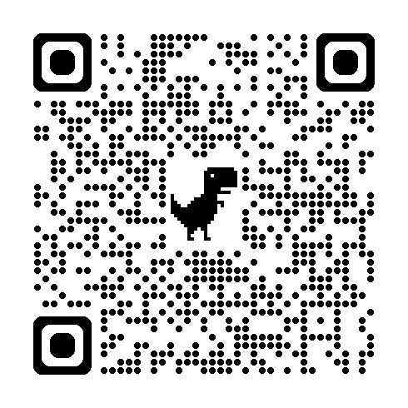

QRコード